

**제2회 경남소프트웨어경진대회**

**[개발아이템명 ]개발 계획서**

**소속 : [참가팀명]**

**버전번호 : [Version 1.0]**

제출일자 : [2022-09-15]

**제. 개정내역**

|  |  |  |  |
| --- | --- | --- | --- |
| **버젼/릴리스** | **작성일자** | **개요** | |
| 1.0 | 2022년 09월 02일 | 신규 제정 | **●●●** |
|  |  |  | |
|  |  |  | |
|  |  |  | |
|  |  |  | |
|  |  |  | |
|  |  |  | |

대체 인도물

본 문서는 다음의 인도물을 대체한다.

|  |  |  |
| --- | --- | --- |
| **문서번호** | **버젼/릴리스** | **내용** |
|  |  |  |
|  |  |  |
|  |  |  |
|  |  |  |
|  |  |  |
|  |  |  |

*필요 시 작성

**목 차**

1. 개발 개요 4

1.1 개발 명 4

1.2 개발 기간 4

1.3 개발 목적 4

1.4 개발 범위 4

1.5 개발 목표 4

1.6 개발 기대효과 5

2. 개발 수행 조직 5

2.1 조직도 5

2.2 책임과 역할 5

3. 개발환경 6

3.1 개발환경 6

3.2 운영환경 6

4. 개발 일정 및 7

4.1 개발일정 및 투입인원 7

5. 형상관리 계획 8

5.1 형상관리 보관 장소 8

5.2 형상라이브러리 구성 8

5.3 백업관리 8

6. 교육 훈련 계획 9

7. 의사소통관리 계획 9

8. PA활동 10

9. 테스트 계획 10

10. 최종 산출물 11

11. 위험관리 계획 11

1. 개발 개요

# 1.1 개발 명

제1회 경남소프트웨어경진대회 [ 개발 아이템명] (이하 “프로그램 개발”

이라 칭한다.)

# 개발 기간

2022년 09월 01일 ~ 2021년 10월28일

# 개발 목적

1. 개발 목표 달성과 효율적인 성과 관리를 위해 개발추진 현황(개발관리)과 개발내용을 제출함으로써 참가팀과 사업추진 기관 간 정보공유
2. 개발계획서의 제출을 통해 참가팀이 개발하고자 하는 내용을 사전에 파악하고 향수 제출된 프로그램에 관하여 평가하는 기초자료로 활용

# 개발 범위

1. 개발 명:[ 소프트웨어 개발 명 ]  
   - 기존 지원단 홈페이지의 메인 페이지 구성 변경  
   - 서브페이지 디자인 변경
2. 개발내용 1  
   - 개발관리 및 관리자 기능 강화
3. 개발내용 2  
   - 사용자별 관리자 레벨 기능 제공  
   - 웹 접근성, 웹 표준 지침 적용   
   - 정보 보안 및 개인정보보호 강화와 관련한 관련 지침 준수
4. 개발내용 3  
   - 개발 수행, 결과 등의 개발수행 진척 관리기능 제공  
   - 단위개발별 진척 관리기능 제공  
   - 개발유형별 관리기능 제공

# 개발 목표

| 구분 | 항목 | 목표치 | 비고(추가설명, 사유 등) |
| --- | --- | --- | --- |
| 일정 | 납기 준수 | 21.10.15 | 납기 지연율 0% 유지 |
| 비용 | 투입 공수 | [ 30 ] D | D = Day |
| 품질 | ST 제품결함율 | 90 % ~ 120 % | 제품결함율=BUG적출건수/BUG예상건수 |
| 시스템 성능 |  |  |

# 개발 기대효과

1. 경남 내 다양한 수행기관이 세부개발과 단위개발을 통합적으로 관리 & 성과 관리 편리함.
2. 참여기관과 실시간 정보제공으로 이용 활성화
3. 정부3.0 기반의 공공정보 및 데이터 공개를 통한 만족도 향상

# 개발 수행 조직

# 조직도

현업업무담당

Steering Committee

(사)경남ICT협회

제1회 경남소프트웨어경진대회  
**회 장 정 민 영**

제1회 경남소프트웨어경진대회  
**추진위원장 최창석**

경진대회 참가팀

실무추진위원팀

사무국장 **박경부**

연구원 **이준우**

연구원 **이윤구**

경상남도 **조진옥**

창원시 **한지혜**

심사위원회

위원 **오양환 부회장**

위원 **강정현 부회장**

위원 **이창석 팀장**

[ 개 발 팀 ] PM

시스템분석/설계/개발/테스트

**[이 름]** (PL), **[이 름]** 개발자, **[이 름]** 개발자, **[이 름]** 개발자,

**[ 소 속 ] [이 름]**

# 

# 2.2 책임과 역할

| **역할** | **책임** | **담당자** |
| --- | --- | --- |
| Steering Committee | - 경진대회 추진방향 및 수행 결과 확인  - 운영인력 Resource 지원 | (사)경남ICT협회 |
| 실무추진위원회 | - 일정 관리  - 관리 및 통제  - 심사위원회 운영  - 시상 및 시상식 운영 | 실무추진위원회  7개 대학교 |
| 개발팀 PM | - 프로젝트 진행에 대한 고객 최종 의사  결정권자  - 일정 관리  - 관리 및 통제 | ●●● |
| 팀원 | - 사용자 면담 및 요구사항 분석  - 시스템 처리 설계  - 코딩 및 테스트  - 프로젝트 산출물 작성 및 관리  - 프로젝트 진행 보고  - 요구사항 제출  - 관련자료 정의 | ●●● (PL)  ●●● 개발자 ●●● 개발자 ●●● 개발자  ●●● 개발자 ●●● 디자이너 ●●● 퍼브리셔 |
| 실무추진위원 | - 관련 업무 협조 및 지원  - 이슈 사항 협의 및 지원 | 실무추진위원회 |
| 경상남도, 창원시 |

# 3. 개발환경

# 3.1 개발환경

|  |  |  |
| --- | --- | --- |
| **구분** | | **Spec.** |
| 시스템 환경  (자체 개발 서버) | OS | Centos 6 이상 |
| CPU | Intel Xeon Quad-Core E-2124 (3.3GHz) 이상 |
| Memory | DDR4 8G U-ECC 이상 |
| Disk | SSD 240GB + SATA3 1TB 이상 |
| 개발방법 | 개발언어 php, 제이쿼리, JSON, 자바스크립트 |
| Data Base | Mysql |
| 디자인 환경 |  | Adobe Photoshop CS, Adobe Illustrator CS |

# 

# 3.2 운영환경

|  |  |  |
| --- | --- | --- |
| **구분** | | **Spec.** |
| 시스템 환경 | OS | Centos 6 이상 |
| CPU | Intel Xeon Quad-Core E-2124 (3.3GHz) 이상 |
| Memory | DDR4 8G U-ECC 이상 |
| HDD | SSD 240GB + SATA3 1TB 이상 |
| 개발방법 | 개발언어 php, 제이쿼리, JSON, 자바스크립트 |
| Data Base | Mysql |

# 4. 개발 일정

# 4.1 개발일정 및 투입인원

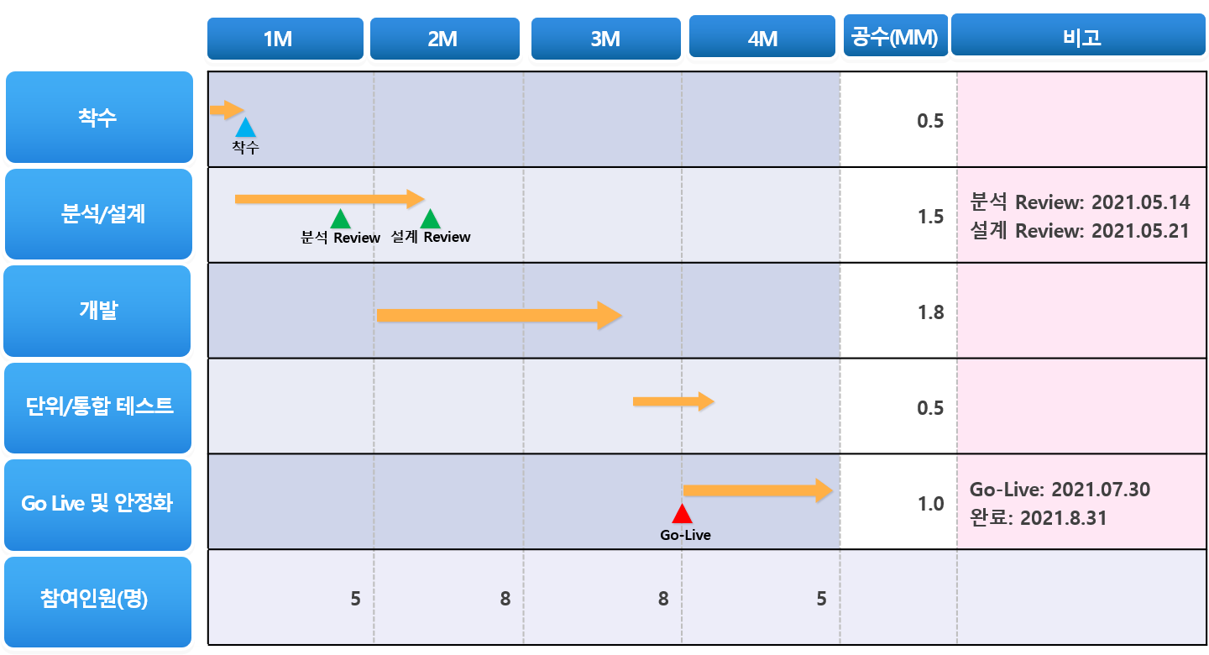

# * 위의 샘플을 참고로 작성요망

.

# 

# 5. 형상관리 계획

# 5.1 형상관리 보관 장소

- 소스보관: [참가팀] 개발 서버 (온라인 클라우드 등)

- 제출경로: [gnict@gnict.org](mailto:gnict@gnict.org), CD 혹은 USB, 방문제출

# 5.2 형상라이브러리 구성

* 필요 시 작성

# 5.3 백업관리

|  |  |  |  |  |  |
| --- | --- | --- | --- | --- | --- |
| **백업 대상** | **주기** | **시기** | **담당자** | **방법(매체)** | **기준** |
| 전자문서 | 1일 | 오후6시 | ●●● | HDD | 일일 작업 전체 |
| 프로그램 및  디자인 소스 | 1일 | 오후6시 | ●●● | HDD | 일일 작업 전체 |

# 6. 교육 훈련 계획

| **교육 명** | **교육대상자** | **교육 내용** | **교육 일정** | **교육 목적** | **교육장소(주관)** |
| --- | --- | --- | --- | --- | --- |
|  |  |  |  |  | (사)경남ICT협회  사무실 |

* 필요 시 작성

# 7. 의사소통관리 계획

|  |  |  |  |  |  |
| --- | --- | --- | --- | --- | --- |
| 수시소통 | 보고가 필요하다고 판단되는 안건 | 팀원 | 수시 | 메일 | 개발팀PM |
| 의사결정요청 | 중대한 의사 결정에 대한 요청 | PM | 필요 시 | 메일 | 개발팀PM |
| 완료 | 개발 완료  결과 보고 | PM | 완료 시 | 완료보고서 | 개발팀PM |

# 8. PA활동

| **공정** | **활동 내용** | **일정** | **비고** |
| --- | --- | --- | --- |
| 계획 | 일정관리표 점검 | 2022.09.16 |  |
| 프로젝트계획서 점검 | 2022.09.16 |  |
| 분석 | 분석서 점검 | 2022.09.16 |  |
| 설계 | 외부설계서 점검 | 2022.09.16 | 요구사항정의서 포함 |
| 테스트 | PT테스트산출물 점검 | 2022.10.10 | 버그관리대장 포함 |
| ST테스트산출물 점검 | 2022.10.10 | 버그관리대장 포함 |
| 이행 | Go-Live점검 | 2022.10.15 | 실 운영 서버 |
| 완료 | 운영이관 상황 점검  프로젝트완료보고서 점검 | 2022.10.15 | 완료보고서 외 제출서류 |

# * 필요 시 작성 및 제출

# 9. 테스트 계획



**10. 최종 산출물**

본 프로젝트 수행 시에 각 단계별 산출물에 대한 제출 문서는 아래와 같음

|  |  |  |  |  |  |
| --- | --- | --- | --- | --- | --- |
| NO | 산출물명 | 수량 | 매체 | 제출시기 | 비고 |
| 1 | 개발계획서 | 1 | 문서 | 시작 후 2주 이내 |  |
| 2 | 분석/설계명세서 | | | | |
| USE CASE 다이어그램(요구사항분석서)기능차트아키텍처 정의서용어사전클래스다이어그램(ERD),시퀸스다이어그램(DFD), 테이블목록테이블정의서프로그램목록User Interface 설계서 |  | 문서 | * ERD는 2021.10.15일 필수제출이며 기타자료도 제출 가능함. |  |
| 3 | 단위테스트시나리오 | 1 | 문서 | *필요 시 제출 |  |
| 4 | 통합테스트시나리오 | 1 | 문서 | *필요 시 제출 |  |
| 5 | 사용자 메뉴얼 | 1 | 문서 | 2022.10.28 |  |
| 6 | 운영 메뉴얼 | 1 | 문서 | 2022.10.28 |  |
| 7 | 프로젝트 완료보고서, 구동경로, 시연 동영상 등 인수인계 확인서(제출로 대체함) | 1 | 문서 | 2022.10.28 |  |

※ 산출물의 소요 발생시 수량 추가 및 수량 변경은 조정가능.

# 11. 위험관리 계획

제출 후 1일 이내 개발 평가에 영향을 미치는 변경사항이 발생한 경우 참가팀 PM은 공문을 통하여 요청하고 승인 후 1일 이내에 변경된 내용을 다시 제출한다.

**변경사항 접수**

변경요청사항은 반드시 공문을 작성하여 개발팀PM의 실무추진위원회 승인을 득하여야 공식적인 변경요청서로 인정되며, 작성/승인된 자료는 개발팀PM에게 실무추진위원회에 공문으로 접수한다.

**변경요청사항의 최종 처리**

변경요청사항에 대한 분석 및 협의 과정이 완료되면 개발팀 PM은 변경요청사항에 대한 승익ㄴ 혹은 불가 의사결정을 내리고 이를 요청자에게 통보한다.

**변경사항 적용 기준**

변경사항에 대하여는 승인 후 1일 이내 제출해야 한다.

**기타사항**

계발계획서에 심사과정에서 필수적인 점검항목이 필요한 경우에는 개별적인 양식 혹은 문서로 제출이 가능하며, 심사 시 점검토록 요청할 수 있다.